

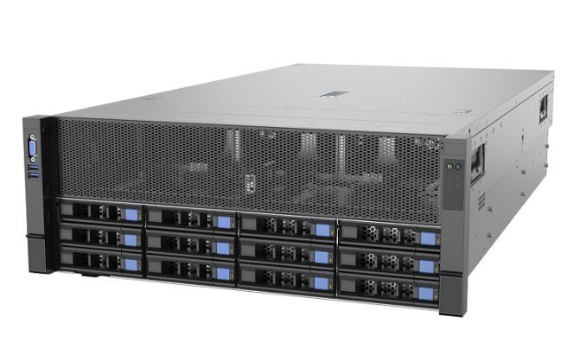

通用型人工智能服务器

珑京LT4289G

珑京LT4289G 是一款基于AMD EPYC 9004系列处理器的高端4U机架式服务器。配置最8张双宽全高全长专业GPU AI加速卡。满足超高密度AI算力应用需求。 适用于大规模集群部署。

极致性能灵活扩展

• 支持2颗AMD EPYC 9004系列处理器，单CPU最高128核心
• 支持多达24个DDR5，最大频率4800MHz，内存带宽提升75%
• 全面支持2颗CPU-8片GPU卡-2张扩展卡
• 全面支持包含市面主流智能网卡产品
• 灵活扩展PCIe插卡，全面支持PCIe 5.0协议，相比PCIE4.0传输速率提升100%
极简运维智能管理

• 免工具维护设计，外围部件实现快速拆装，大大缩短运维时间
• 带外可视化管理，可远程精准定位物理设备位置信息，进一步优化运维效率
• 宕机自动记录，支持宕机日志在线查看及下载，精准定位故障
• 提供关键部件的健康状态监控和上报功能，实现产品全生命周期的智能服务
极度冷静绿色节能

• 全新结构设计，进风面积增加15%，散热性能提升8%
• 专用定制风扇，风量提升30%，功耗降低15%，噪音下降10%，风冷亦可冷·静

技术规格

处理器 标配AMD EPYC™ 9124 16核心/32线程/3.0GHz主频*2

内 存 标配32G DDR5 RECC 4800MHz*4
本地存储 标配16T 3.5寸 企业级机械盘*1 标配 1T NVME PCIE4.0 M.2 *1

网络接口 标配千兆四口服务器网卡*1
PCIe扩展 标配RTX 5880 Ada 48G*2
其他接口 前置：2个USB 3.0， 1个VGA接口
后置： 1个串口，2个USB 3.0接口， 1个VGA接口， 1个RJ45管理口
电源 标配2700W 2+2冗余白金级电源
风扇模块 4个热插拔风扇模组，支持N+1冗余
管理功能 集成BMC芯片，对外提供1个1Gbps RJ45管理口， 支持Redfish、 SNMP、 IPMI2.0 等标准接口，基于iKVM/HTML5的远程管理界面，提供全面的故障诊断、远程管理 的功能，支持BMC双flash冗余备份。
操作系统 Microsoft Windows Server、CentOs、Ubuntu等（需支持更多操作系统咨询售前）
工作温度 | 5 ℃ ~35 ℃
机箱尺寸 | L650*W436*H177MM
整机净重 最大50KG（以实际配置为准）

上海珑京信息科技有限公司保留对产品规格或其他产品信息（包括但不限于产品重量、外观、尺寸或其他 物理因素）不经通知予以再改的权利；本文中所提到的信息，如因产品升级或其他原因导致的变更，不另 行通知。本文中所涉及的产品图片均以产品实物为准。

